- Rincón educación responsable

Creación de un rincón de educación responsable en un lugar visible por todos los niños, en el que se muestran las distintas actividades, libros… que se están trabajando.

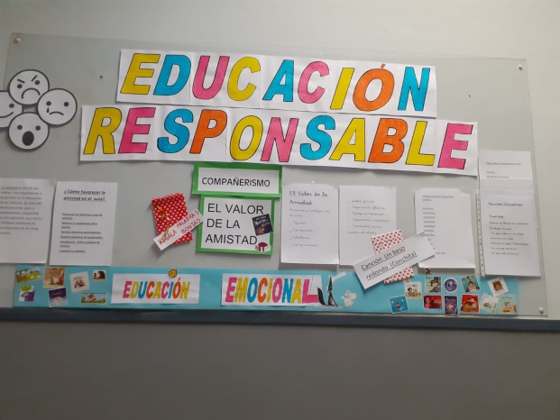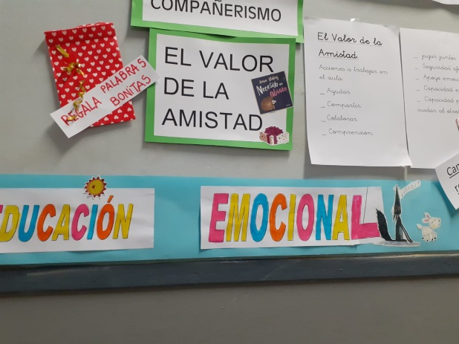

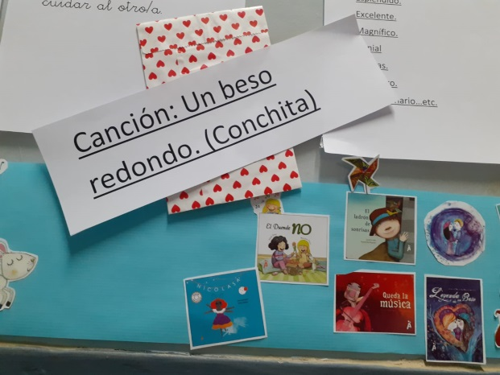

- Panel de la Paz.

A lo largo de la semana de la celebración del “día escolar de la paz y no violencia”, se colocaron en las tres entradas del centros unos caballetes con un mensaje de paz que podían leer todos los alumnos, incluso los de educación infantil, ya que se representaron con pictogramas, estas frases eran comentadas en clase haciendo hincapié en aquellos sentimientos que generaban en los alumnos.
También se leyeron frases al azar que los alumnos habían ido metiendo en una urna de ACCIONES DE PAZ, a lo largo de la semana. Las frases mostraban lo que para ellos consideran que es la paz.
El día de la Paz se hizo un sencillo concurso para recordar estas frases.
